Báo cáo cuối kỳ Data Mining
Tên trường: ........................................................
HỌC PHẦN DATA MINING IT701220
CHƯƠNG TRÌNH CAO HỌC
XÂY DỰNG HỆ THỐNG PHÁT HIỆN TIN TUYỂN DỤNG GIẢ MẠO
SỬ DỤNG CÁC MÔ HÌNH KHAI PHÁ DỮ LIỆU
Track B Applied Project
Quy trình CRISP-DM
Nhóm 7
Thành viên
Lê Bá Khánh Bình
Nguyễn Minh Đức
Lê Nhật Minh
Chu Đức Thành Nhân

Giảng viên: ........................................................
Thực nghiệm chính: 11/10/2026
Thực nghiệm bổ sung và rà soát: 20/10/2026
Hệ thống hỗ trợ kiểm duyệt tin tuyển dụng bằng mô hình phân lớp, kèm thực nghiệm, phân tích độ bền và minh chứng demo.

Tóm tắt kết quả và phạm vi báo cáo
Đồ án xây dựng hệ thống phân lớp nhị phân để hỗ trợ người kiểm duyệt ưu tiên kiểm tra tin tuyển dụng có dấu hiệu giả mạo. Trên dữ liệu gốc 17.880 tin và 18 cột, quy trình loại 315 bản sao hoàn toàn, giữ ranh giới nhóm nội dung giữa train, validation và test. Ba họ mô hình được so sánh bằng 5-fold cross-validation chỉ trên train. LinearSVM được chọn theo Average Precision (AP) trung bình 0.831.
Test tại ngưỡng đã khóa cho AP 0,878; precision 74,53%; recall 83,33%; F1 0,787. Mô hình phát hiện 120/144 tin giả, cảnh báo nhầm 41 tin thật trên 3.389 tin test. Precision chưa đạt mục tiêu 80%; sản phẩm phù hợp minh họa hỗ trợ kiểm duyệt, chưa đủ căn cứ nghiệm thu vận hành.
Ngưỡng −0,373176 được chọn trên validation trước khi mở test. Pipeline và ngưỡng được giữ nguyên; các phân tích bổ sung không thay kết quả đánh giá này.
Nested CV trên train cho AP outer 0,839 (SVM) và 0,834 (LR). Kiểm tra bổ sung ngày 19/10 với nhóm kết hợp nội dung và profile cho SVM cố định AP 0,650 ± 0,177: khả năng xếp hạng biến động mạnh theo nhóm. Đây là các thiết kế khác nhau, không dùng chênh lệch điểm để quy kết nhân quả hoặc tuyên bố cải thiện.
AP test 0,878 đánh giá pipeline đã khóa trên test nội bộ; AP 0,650 là chẩn đoán ba fold train tách profile. Cả hai là số đo thực nhưng chưa đủ ước lượng hiệu năng với doanh nghiệp mới. Không thay kết quả test hoặc lấy trung bình hai số. Thời gian chạy được đo lặp năm lần mỗi pipeline; mã, dữ liệu, notebook và minh chứng demo đi kèm.
Bản cuối kỳ kế thừa dữ liệu và manifest đã kiểm toán ở giữa kỳ. Điểm mới gồm 120 lượt tìm siêu tham số, 5 lượt baseline Dummy, 20 lượt ablation, lựa chọn ngưỡng vận hành, đánh giá test kèm khoảng tin cậy, phân tích lỗi và demo localhost. Theo mục 7 của rubric, vòng Final Track B nộp báo cáo, mã nguồn và minh chứng demo; không yêu cầu thuyết trình.
Công cụ AI Codex được sử dụng để hỗ trợ tổ chức mã nguồn, thực thi thí nghiệm, tạo demo, kiểm thử và soạn thảo tài liệu. Kết quả trong báo cáo lấy từ file thực nghiệm; không phải số liệu minh họa. Nhóm có trách nhiệm kiểm chứng, chỉnh sửa và tự giải trình nội dung trước giảng viên.

1 Business Understanding
Ngữ cảnh giả định là một nền tảng tuyển dụng trực tuyến nhận nhiều tin đăng từ các đơn vị tuyển dụng. Nhân sự kiểm duyệt cần phát hiện sớm tin đáng ngờ trong khi thời gian kiểm tra thủ công có hạn. Tin giả có thể gây mất thời gian ứng viên, tạo rủi ro yêu cầu nộp phí hoặc thu thập thông tin không phù hợp. Đây là tình huống ứng dụng được xây dựng cho đồ án, không phải dự án đã triển khai tại một doanh nghiệp cụ thể.
Đơn vị ra quyết định là một tin tuyển dụng. Đầu vào là văn bản và metadata có sẵn khi tin được gửi lên nền tảng. Đầu ra là điểm nghi ngờ và gợi ý chuyển kiểm duyệt. Người kiểm duyệt xác minh nhà tuyển dụng và quyết định xử lý; mô hình không tự động khóa tin, không thẩm định danh tính doanh nghiệp và không kết luận trách nhiệm pháp lý.
Mục tiêu nghiệp vụ | Chuyển thành mục tiêu kỹ thuật
Ưu tiên đúng tin đáng ngờ | Phân lớp có giám sát; fraudulent=1 là lớp dương. Xếp hạng bằng điểm mô hình.
Hạn chế làm phiền tin thật | Chọn ngưỡng trên validation để precision ≥ 0,80 và recall cao nhất trong các ngưỡng hợp lệ.
Đo khả năng bỏ sót | Báo cáo recall, FN, F1, AP, ROC-AUC và tỷ lệ cảnh báo trên test.
Dễ thử nghiệm nội bộ | Demo một tin, cùng pipeline đã khóa; ghi nhận hạn chế và lỗi.

Mục tiêu precision 80% là giả định thiết kế để thảo luận đánh đổi, chưa xuất phát từ ngân sách hay SLA doanh nghiệp. Chưa có chi phí tiền tệ đáng tin cậy cho FP/FN nên không quy đổi kết quả thành lợi nhuận. Gom cụm và luật kết hợp không phải phương pháp chính vì bài toán có nhãn thật/giả và cần dự đoán cho tin mới.
Phạm vi chính gồm ba thuật toán cổ điển với TF-IDF và metadata. Naive Bayes và HistGradientBoosting được bổ sung sau khóa để thăm dò (mục 5.8). Không huấn luyện Transformer, không crawler dữ liệu mới và không triển khai công khai.

2 Data Understanding

2.1 Nguồn dữ liệu
Dữ liệu được cung cấp dưới dạng fake_job_postings.csv từ Kaggle Real / Fake Job Posting Prediction [1], gắn với EMSCAD được giới thiệu bởi Vidros và cộng sự [2]. Nghiên cứu nguồn mô tả 17.880 tin đăng giai đoạn 2012–2014, gồm 17.014 tin hợp lệ và 866 tin gian lận. Phiên bản CSV trong đồ án có đúng 17.880 dòng × 18 cột. Nhãn gốc được kế thừa, không được nhóm gán lại độc lập.
Trong 18 cột có một ID (job_id), một nhãn (fraudulent), ba cờ nhị phân và 13 trường dạng chuỗi. Có 16 trường đầu vào tiềm năng sau khi loại ID và nhãn. salary_range là chuỗi có nhiều dạng, không phải số lương đã chuẩn hóa. Bộ dữ liệu có văn bản tiếng Anh, không phải tập tin tuyển dụng Việt Nam.
job_id | title | location | Nhãn
1 | Marketing Intern | US, NY, New York | 0
2 | Customer Service - Cloud Video Production | NZ, , Auckland | 0
3 | Commissioning Machinery Assistant (CMA) | US, IA, Wever | 0
4 | Account Executive - Washington DC | US, DC, Washington | 0

Bảng trên trích bốn dòng thực đầu tiên và một số cột để dễ đọc; không đại diện phân bố lớp. CSV đầy đủ và preview năm dòng có tất cả trường nằm trong bộ nộp. Các trường văn bản dài được giữ trong dữ liệu gốc, không rút gọn khi huấn luyện.
Nhóm cột | Các trường
Văn bản | title, company_profile, description, requirements, benefits
Phân loại và vị trí | location, department, employment_type, required_experience, required_education, industry, function
Cờ và tiền lương | telecommuting, has_company_logo, has_questions; salary_range
Định danh và nhãn | job_id; fraudulent (0: thật, 1: giả)

Không có trường thời gian đăng đáng tin cậy hoặc ID doanh nghiệp ổn định để đánh giá theo thời gian hay cô lập hoàn toàn nhà tuyển dụng. Khả năng tổng quát hóa sang nền tảng khác cần được kiểm chứng riêng.

2.2 Chất lượng dữ liệu và mất cân bằng lớp
Tỷ lệ tin giả gốc là 866/17.880 = 4,84%; mô hình dự đoán mọi tin là thật đã có accuracy khoảng 95,16% nhưng recall lớp giả bằng 0. Vì vậy accuracy chỉ được báo cáo bổ sung. Phân phối nhãn và chất lượng dữ liệu được thống kê bằng code; các quyết định học thống kê được thực hiện sau khi chia dữ liệu.
Trường | Số thiếu trên train | Tỷ lệ
salary_range | 9089 | 83.88%
department | 6961 | 64.24%
required_education | 4808 | 44.37%
required_experience | 4291 | 39.60%
benefits | 4248 | 39.20%
function | 3929 | 36.26%

salary_range thiếu nhiều và không đồng nhất đơn vị nên không suy diễn thành mức lương số. Chỉ cờ thiếu của trường này được đưa vào mô hình. Các giá trị thiếu văn bản được biểu diễn chuỗi rỗng và cờ thiếu; biến số dẫn xuất được điền median, biến phân loại và cờ nhị phân được điền mode, đều học trên phần train tương ứng.
Kiểm tra ID, miền nhãn và cờ nhị phân được thực hiện trước khi fit. Các bản ghi giống toàn bộ predictor được kiểm tra nhãn mâu thuẫn rồi loại trùng giữ bản đầu. Kết quả không có bản ghi mâu thuẫn theo quy tắc này; loại 315 bản sao, còn 17.565 dòng với 856 tin giả. Việc loại trùng là quy tắc chất lượng dữ liệu, không tối ưu theo metric test.
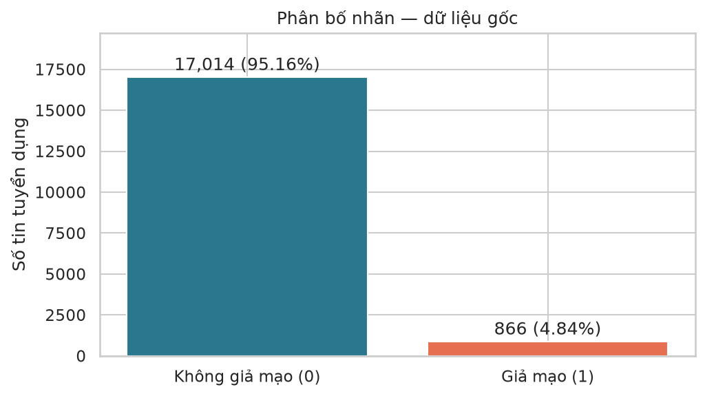
Hình 1. Phân bố lớp trên CSV gốc.

2.3 Phân phối độ dài và tương quan
Độ dài văn bản trên train có đuôi phải dài. description có trung vị 143 từ, trung bình 168,73 và cực đại 1.268 từ. Theo ngưỡng Q3 + 1,5×IQR = 431,5 từ, có 392/10.835 giá trị quan sát vượt ngưỡng IQR (3,62%). Tin dài có thể hợp lệ nên không tự động xóa hoặc cắt ngọn; log1p được dùng cho độ dài và có thí nghiệm loại bỏ phép biến đổi này.
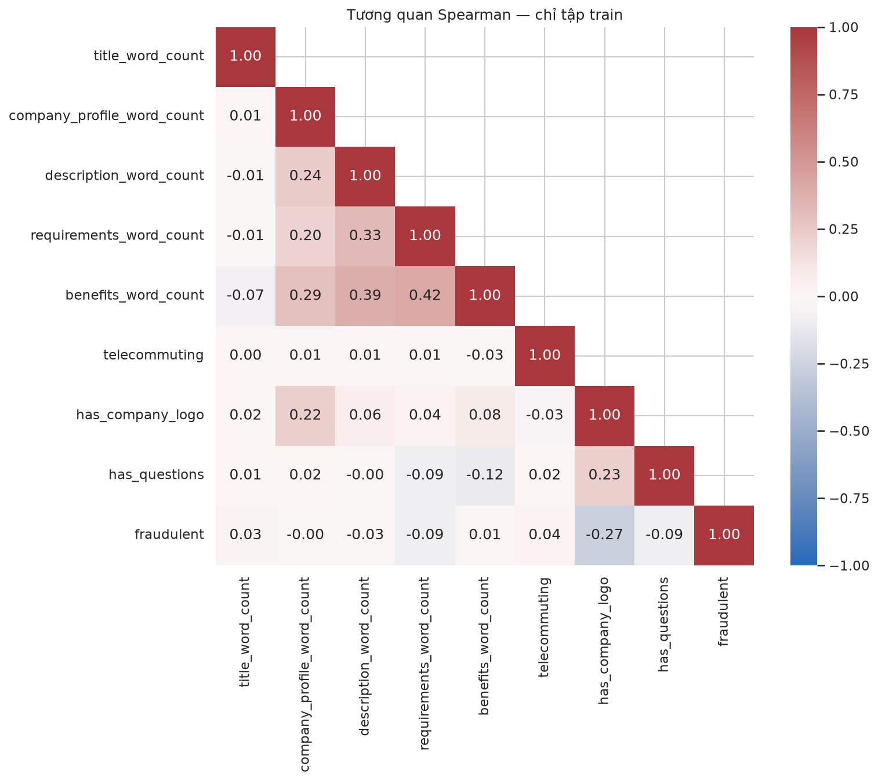
Hình 2. Tương quan Spearman trên train, gồm độ dài, cờ nhị phân và nhãn.
has_company_logo có tương quan Spearman khoảng −0,272 với fraudulent trong phiên bản train này. Đây là liên hệ thống kê đơn biến, không phải nguyên nhân; logo không bảo đảm tin thật và thiếu logo không đủ để kết luận giả. Ma trận không bao gồm toàn bộ đặc trưng TF-IDF nên không thể dùng để kết luận văn bản không có giá trị dự báo.
Thống kê describe, IQR cho năm trường văn bản và biểu đồ phân phối gốc/log1p nằm trong midterm_artifacts và notebook cuối kỳ. Không rời rạc hóa độ dài vì mô hình tuyến tính tận dụng giá trị liên tục, còn Random Forest tự học các ngưỡng chia. Không tích hợp nguồn ngoài do thiếu khóa đối soát đáng tin cậy.

3 Data Preparation

3.1 Ranh giới đánh giá
Tập | Số dòng | Thật / giả | Tỷ lệ giả
Train | 10.836 | 10.306 / 530 | 4,89%
Validation | 3.340 | 3.158 / 182 | 5,45%
Test | 3.389 | 3.245 / 144 | 4,25%

Tỷ lệ phân chia thực tế là 61,69% / 19,02% / 19,29%, kế thừa manifest đã công bố giữa kỳ; không mô tả nhầm thành đúng 60/20/20. Cùng title, description và requirements sau chuẩn hóa xác định tạo cùng content_group. Các nhóm không giao nhau giữa ba tập. Hash dữ liệu và manifest được kiểm tra trước mỗi lần chạy.
Train được chia thành 5 fold bởi StratifiedGroupKFold(shuffle=False) và được đóng băng bằng cv_manifest.csv. Phương pháp cố gắng giữ tỷ lệ lớp trong điều kiện không tách nhóm; không bảo đảm tỷ lệ chính xác cho mọi bộ dữ liệu [3]. Vì vậy code kiểm tra số tin giả, số nhóm giả, đủ hai lớp và giao nhóm trước khi huấn luyện.
Fold | Train thật / giả | Eval thật / giả | Nhóm giả eval
1 | 8244 / 424 | 2062 / 106 | 84
2 | 8245 / 424 | 2061 / 106 | 83
3 | 8245 / 424 | 2061 / 106 | 81
4 | 8245 / 424 | 2061 / 106 | 83
5 | 8245 / 424 | 2061 / 106 | 81

Cả năm fold có 106 tin giả để đánh giá và 424 tin giả để fit, với 81–84 nhóm nội dung giả trong phần đánh giá; giao nhóm bằng 0. Điều này trả lời vấn đề thiếu lớp dương khi chia fold, nhưng không có nghĩa 106 tin giả là đủ cho mọi mức chính xác thống kê. Biến động giữa fold và khoảng tin cậy vẫn phải báo cáo.
Nhóm nội dung chỉ chặn trùng theo quy tắc đã định nghĩa; tin gần giống hoặc cùng hồ sơ doanh nghiệp vẫn có thể đi qua các tập. CV vừa chọn cấu hình vừa báo cáo điểm nên điểm tốt nhất có thể lạc quan. Test đánh giá cấu hình đã khóa, nhưng không bảo đảm độc lập theo doanh nghiệp; mục 5.7 định lượng giới hạn này.

3.2 Pipeline tiền xử lý thống nhất
Nhánh | Biến đổi và lý do
Văn bản | Giải mã HTML, bỏ thẻ, chuẩn hóa khoảng trắng và chữ thường; ghép 5 trường. TF-IDF unigram/bigram, min_df=3, tối đa 15.000 đặc trưng, sublinear_tf=True, chuẩn hóa L2.
Độ dài | Đếm từ → log1p(x)=ln(1+x) → median → StandardScaler. Giảm đuôi phải và khác biệt thang đo; không log trực tiếp trên TF-IDF.
Phân loại | Lấy country từ location; điền mode; OneHotEncoder với min_frequency=10, max_categories=60, handle_unknown=ignore. Không áp thứ bậc số giả cho danh mục.
Cờ | Ba cờ nhị phân và sáu cờ thiếu của văn bản/lương; mode cho giá trị thiếu.
Đầu ra | Ghép ma trận thưa; bỏ job_id và fraudulent. Mô hình cuối có 15231 đặc trưng.

Với TF-IDF, tần suất từ dùng 1 + ln(tf) nếu tf > 0; idf dùng ln((1+n)/(1+df)) + 1 với smooth_idf mặc định. Tích tf×idf được chuẩn hóa L2 theo dòng [4]. Từ vựng và df học từ train của fold; văn bản validation/test không làm thay đổi từ điển. Từ mới không có trong từ điển không tạo cột mới.
Các hàm clean_text và make_features chỉ biến đổi từng dòng, không sử dụng nhãn. Median, mode, thống kê scaler, tần suất danh mục và từ vựng TF-IDF chỉ được fit trên phần train tương ứng. Khi CV, cùng ma trận của một fold được tái sử dụng giữa cấu hình để giảm tính toán; tuyệt đối không dùng ma trận đã fit toàn bộ train để đánh giá fold.
Không dùng SMOTE hoặc oversampling ngoài fold. Mất cân bằng được xử lý bằng thử class_weight và chọn ngưỡng; validation/test giữ phân bố tự nhiên. Các quyết định median, OHE và scaler có biện minh kỹ thuật; thí nghiệm tác động tập trung vào nhóm đặc trưng, logo và log1p, chưa cô lập mọi lựa chọn preprocessing.

4 Modeling

4.1 Lựa chọn thuật toán
Ba mô hình học cùng đầu vào và cùng 5 fold để phép so sánh phản ánh thuật toán. DummyClassifier(strategy=prior) là mốc tối thiểu, không được chọn triển khai. Cả ba mô hình chính đều hỗ trợ ma trận thưa và phù hợp ngân sách máy cá nhân.
Mô hình | Ưu điểm | Hạn chế
Logistic Regression | Baseline tuyến tính nhanh; hệ số dễ kiểm tra; phù hợp TF-IDF nhiều chiều. | Không tự học mọi tương tác phi tuyến; xác suất có thể cần hiệu chỉnh, nhất là khi đổi trọng số lớp.
Linear SVM | Biên phân tách tuyến tính, tối ưu cho số chiều lớn và biểu diễn thưa [5]. | Decision score không phải xác suất; C lớn có thể làm tối ưu khó hội tụ và tăng nhạy cảm.
Random Forest | Học tương tác và quan hệ phi tuyến; ít phụ thuộc chuẩn hóa. | Nhiều cây làm tăng tài nguyên; chia trục trên TF-IDF nhiều chiều có thể kém hiệu quả; lớp hiếm dễ bị bỏ sót ở ngưỡng mặc định.

Logistic Regression tối ưu logistic loss có regularization; LinearSVC dùng squared hinge loss và regularization L2 theo mặc định; Random Forest lấy mẫu bootstrap và tổng hợp 200 cây. C là nghịch đảo mức regularization đối với hai mô hình tuyến tính. Trọng số lớp chỉ được tính từ nhãn của phần fit.
Về chi phí, một lượt quét dữ liệu của mô hình tuyến tính tỉ lệ với số phần tử khác 0 của X; tổng thời gian phụ thuộc số vòng lặp và solver, không thể chỉ ghi O(n) cho toàn bộ fit. Dự đoán tuyến tính cần tích vô hướng thưa. Random Forest dự đoán theo số cây × độ sâu đường đi; huấn luyện còn phụ thuộc số đặc trưng xét tại mỗi nút và phép tìm ngưỡng. Báo cáo dùng thời gian đo thực tế để bổ sung so sánh lý thuyết.
Ba phương pháp trên là phạm vi của quy trình chính. Naive Bayes và Gradient Boosting được thêm sau khóa như đối chiếu bổ sung (mục 5.8); XGBoost và mạng sâu vẫn nằm ngoài phạm vi, và không khẳng định các thuật toán chưa thử sẽ tốt hơn hoặc kém hơn.

4.2 Thiết kế thực nghiệm và thước đo
Mô hình | Không gian tìm kiếm | Số cấu hình
Logistic Regression | C ∈ {0,1; 1; 10; 100}; class_weight ∈ {None, balanced}; liblinear, max_iter=2000 | 8
Linear SVM | C ∈ {0,1; 1; 10; 100}; class_weight ∈ {None, balanced}; dual=auto, max_iter=10000 | 8
Random Forest | max_depth ∈ {20, None}; min_samples_leaf ∈ {1,5}; class_weight ∈ {None, balanced_subsample}; 200 cây | 8

Tổng ngân sách chính là 24 cấu hình × 5 fold = 120 fit; thêm 5 fit Dummy và 20 fit ablation. random_state=42 ở các mô hình; Random Forest dùng 2 luồng và BLAS giới hạn 1 luồng. Giữ cùng splitter và preprocessing khi so sánh. Chọn AP trung bình lớn nhất, hòa điểm xử lý bằng config_id xác định.
Precision = TP/(TP+FP) phản ánh chất lượng hàng đợi kiểm duyệt; Recall = TP/(TP+FN) phản ánh mức phát hiện tin giả; F1 = 2PR/(P+R) cân bằng hai đại lượng. AP tổng hợp precision theo mức tăng recall: AP = Σ(Rₙ−Rₙ₋₁)Pₙ [6]. AP của scikit-learn không dùng nội suy hình thang; không gọi hai cách tính là cùng một giá trị PR-AUC.
ROC-AUC đo năng lực xếp hạng trên hai lớp và được báo cáo bổ sung. Accuracy có thể cao do đa số là tin thật nên không dùng để chọn mô hình. Tỷ lệ cảnh báo = (TP+FP)/N giúp diễn giải tải kiểm duyệt. Mọi precision/recall/F1 đều theo lớp dương fraudulent=1.
Sau chọn mô hình, fit toàn bộ train, dùng validation chọn ngưỡng có recall cao nhất với precision ≥ 0,80; hòa thì ưu tiên precision cao hơn rồi ngưỡng cao hơn. Nếu không có ngưỡng phù hợp phải công bố mục tiêu chưa đạt, ngưỡng F1 tối đa chỉ là phương án dự phòng đã khai báo. Không refit bằng train+validation vì điều đó làm thay đổi thang điểm và tính hợp lệ của ngưỡng đã chọn.

5 Evaluation

5.1 Kết quả cross validation
Mô hình | AP ± SD | F1 mặc định | Fit giây
LinearSVM | 0.831 ± 0.075 | 0.747 | 0.56
Logistic Reg. | 0.828 ± 0.074 | 0.746 | 1.63
Random Forest | 0.815 ± 0.071 | 0.578 | 15.01
Dummy | 0.049 ± 0.000 | 0.000 | 0.00

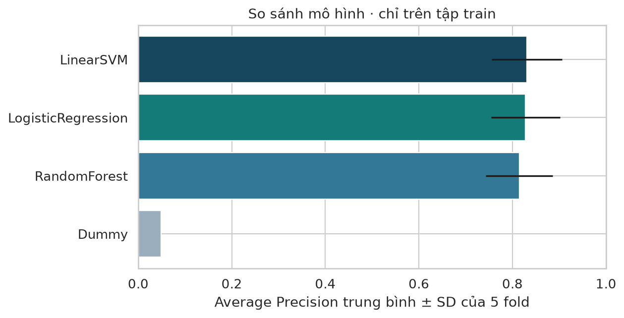
Hình 3. AP trên cùng 5 fold; thanh sai số là SD, không phải khoảng tin cậy.
Cấu hình được chọn là LinearSVM C=1, class_weight=None, AP CV 0,8309, cao hơn LR khoảng 0,003 và RF khoảng 0,016. Đây là chênh lệch mô tả trên năm fold đã dùng để chọn cấu hình. SD giữa fold mô tả biến động, không phải phép kiểm định chênh lệch. Quy tắc chọn theo AP được giữ nguyên; chưa đủ căn cứ khẳng định SVM vượt trội ổn định.
F1 ở bảng dùng ngưỡng mặc định 0 cho SVM và 0,5 cho LR/RF, chưa tối ưu ngưỡng riêng từng mô hình. Thời gian fit chỉ tính classifier sau preprocessing; không dùng bảng này để suy ra tổng thời gian triển khai. Random Forest đạt precision cao ở ngưỡng mặc định nhưng recall thấp hơn, thể hiện đánh đổi thay vì thất bại toàn diện.
Có 12 lượt SVM với C lớn báo Liblinear chưa hội tụ trong giới hạn vòng lặp. Cấu hình được chọn không có cảnh báo ở cả 5 fold. Các cảnh báo được giữ trong cv_results.csv; điểm của cấu hình chưa hội tụ chỉ phản ánh nghiệm dừng sớm, không phải nghiệm tối ưu bảo đảm. Không sửa ngân sách sau khi xem test.

5.2 Tác động của tiền xử lý và đặc trưng
Biến thể LR | AP ± SD | So với kết hợp
combined | 0.828 ± 0.074 | +0.0000
metadata_only | 0.506 ± 0.078 | -0.3222
no_log | 0.828 ± 0.074 | -0.0004
no_logo | 0.825 ± 0.079 | -0.0030
text_only | 0.820 ± 0.076 | -0.0080

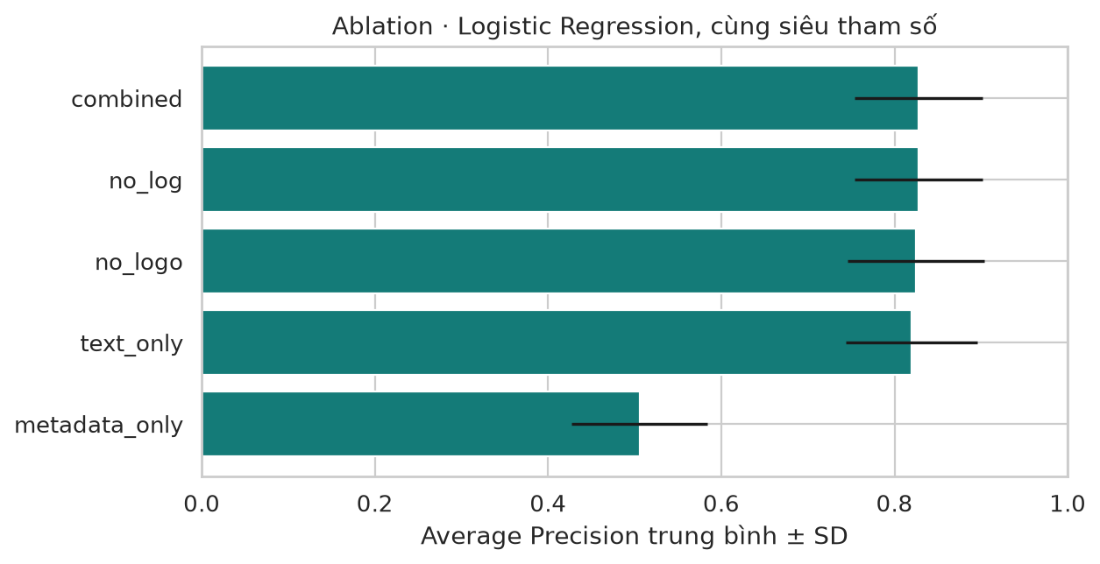
Hình 4. Ablation dùng LR C=100, balanced trên cùng 5 fold.
text_only chỉ giữ TF-IDF; metadata_only giữ danh mục, cờ và độ dài nhưng bỏ TF-IDF; no_logo bỏ riêng has_company_logo; no_log thay log1p độ dài bằng độ dài gốc trước median/scaling. Mỗi biến thể fit lại preprocessing trong từng fold và giữ nguyên cấu hình Logistic Regression đã chọn để giảm yếu tố nhiễu.
AP kết hợp là 0.828; chỉ văn bản 0.820; chỉ metadata 0.506. Bỏ logo làm AP thay đổi -0.0030; bỏ log1p thay đổi -0.0004. Tác động nhỏ không đủ để khẳng định ưu thế ổn định; phép biến đổi không mặc nhiên cải thiện kết quả.
Ablation LR dùng cấu hình cố định và chỉ đánh giá trên train CV. Kết quả không được tự suy rộng sang SVM/RF; phần 5.11 bổ sung phép kiểm tra tương ứng cho SVM. Không dùng test để chọn lại đặc trưng. Tác động riêng median so với mean hoặc mode so với nhãn thiếu vẫn chưa được cô lập.

5.3 Ngưỡng cảnh báo và validation
Mô hình fit trên 10.836 tin train và chấm 3.340 tin validation. Ngưỡng chọn: −0.373176; precision 82.89%, recall 85.16%, F1 0.840. Có 155 TP, 32 FP, 27 FN và 3126 TN. Mục tiêu precision 0,80 trên validation được đáp ứng: có.
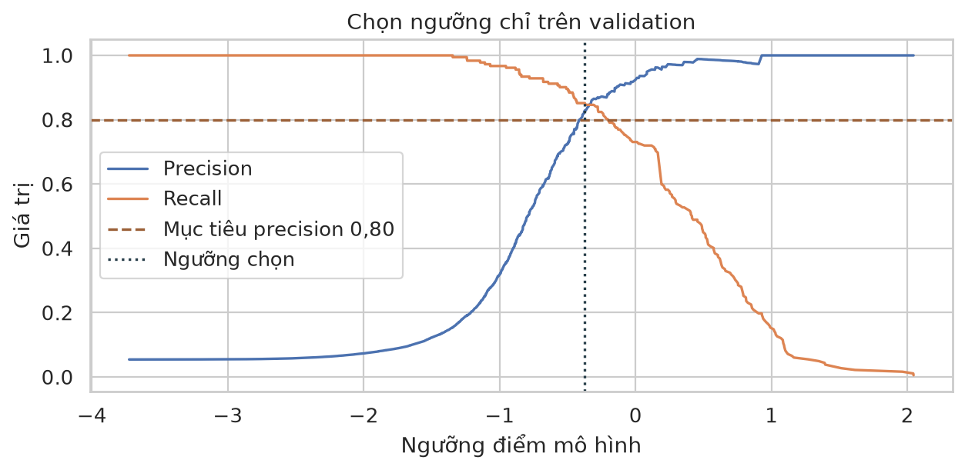
Hình 5. Đánh đổi precision và recall theo ngưỡng trên validation.
Với Linear SVM, ngưỡng âm hoặc dương đều hợp lệ vì điểm đầu ra là decision_function, không nằm cố định trong [0,1]. Không đọc điểm này như “xác suất tin giả”. Hạ ngưỡng thường tăng số cảnh báo và recall nhưng có thể giảm precision. Ngưỡng được chọn bằng các điểm cắt quan sát trên validation, không thử trực tiếp trên test.
Bundle lưu pipeline, loại score, tên mô hình và ngưỡng. lock.json lưu SHA-256 của mô hình và protocol.json trước khi đánh giá test. Mã test kiểm tra hai hash, lưu dự đoán từng dòng và không gọi fit. Tối ưu ngưỡng trên validation khiến metric validation có thiên lệch chọn lựa, nên không dùng làm ước lượng cuối cùng.
Mục tiêu precision là tiêu chí thiết kế trên validation, không phải cam kết precision ≥80% ở mọi môi trường. Khi tỷ lệ tin giả hoặc nội dung thay đổi, cần tập dữ liệu mới có nhãn và quy trình lựa chọn ngưỡng mới trước khi dùng thực tế.

5.4 Đánh giá trên test giữ riêng theo nhóm nội dung
Chỉ số | Mô hình đã khóa | Dummy prior
AP | 0.878 | 0.042
ROC_AUC | 0.987 | 0.500
precision | 0.745 | 0.000
recall | 0.833 | 0.000
F1 | 0.787 | 0.000
accuracy | 0.981 | 0.958
alert_rate | 0.048 | 0.000

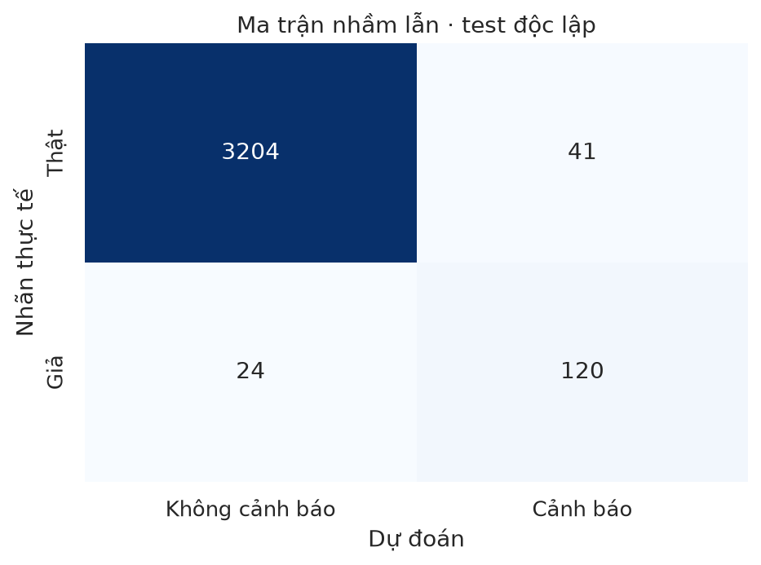
Hình 6. Kết quả tại ngưỡng chọn trên validation.
Trong 144 tin giả, mô hình phát hiện 120 và bỏ sót 24; trong 3.245 tin thật, có 41 bị cảnh báo nhầm. Nếu áp dụng đúng điểm vận hành cho chính tập test, hàng đợi gồm 161/3389 tin (4.75%). Đây là tải cảnh báo quan sát, không phải tỷ lệ giảm toàn bộ công việc kiểm duyệt do vẫn cần kiểm tra mẫu trong nhóm không cảnh báo.
Precision test 74.53% thấp hơn mục tiêu thiết kế 80% về mặt ước lượng điểm. Recall còn giới hạn nên hệ thống chỉ phù hợp hỗ trợ ưu tiên kiểm duyệt. Dummy có accuracy 95.75% nhưng không phát hiện tin giả, cho thấy vì sao accuracy đơn lẻ gây hiểu nhầm.
Tỷ lệ tin giả giảm từ 5,45% ở validation xuống 4,25% ở test có thể góp phần làm precision giảm; lựa chọn ngưỡng trên validation và khác biệt nội dung cũng có thể ảnh hưởng. Thí nghiệm hiện tại chưa tách riêng các nguyên nhân nên không quy toàn bộ mức giảm cho mất cân bằng lớp.
Phép tính minh họa: giữ tỷ lệ phát hiện 85,2% và tỷ lệ báo nhầm 1,01% của validation nhưng áp tỷ lệ tin giả của test (4,25% thay vì 5,45%), precision còn khoảng 78,9%; phần giảm tiếp xuống 74,5% đi cùng báo nhầm tăng lên 41/3.245 (1,26%) và recall 83,3%. Đây không phải kết luận nhân quả. Ngưỡng cũng được chọn ở điểm recall cao nhất thỏa precision ≥ 0,8 trên chỉ 182 tin giả của validation, nên có xu hướng lạc quan (xem khoảng tin cậy ở mục 5.5).

5.5 Độ bất định và diễn giải kết quả
Chỉ số | Ước lượng | Khoảng 95% theo nhóm
AP | 0.878 | [0.817; 0.924]
ROC_AUC | 0.987 | [0.979; 0.993]
precision | 0.745 | [0.659; 0.818]
recall | 0.833 | [0.758; 0.894]
F1 | 0.787 | [0.716; 0.843]

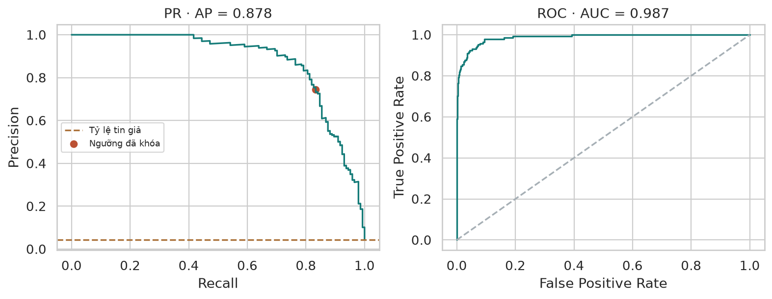
Hình 7. Đường precision–recall và ROC trên test.
Khoảng tin cậy percentile được tính bằng 1000 lần bootstrap theo 3071 content_group của test; mỗi lần lấy lại cả nhóm, không xem các bản cùng nhóm là độc lập. Có 1000 lần hợp lệ và 0 lần bị loại do chỉ còn một lớp. Mô hình và ngưỡng giữ nguyên trong bootstrap; chỉ tính lại metric từ dự đoán đã lưu.
Khoảng này thể hiện bất định lấy mẫu có điều kiện trên một mô hình đã fit và nguồn test hiện tại; không bao gồm toàn bộ biến động huấn luyện, lựa chọn siêu tham số, sai nhãn hay dịch chuyển miền. Chỉ một holdout và một bộ 5 fold chưa đủ để khẳng định độ bền trên mọi phân chia. Không diễn giải đường ROC cao thành việc mọi cảnh báo đều đáng tin.
Kết quả không được so trực tiếp như một bảng xếp hạng với các công bố có cách chia dữ liệu và xử lý trùng khác. Nghiên cứu EMSCAD [2] cung cấp bối cảnh và dữ liệu; đóng góp của đồ án nằm ở quy trình kiểm toán, so sánh có kiểm soát và minh họa vận hành có ngưỡng.

5.6 Phân tích sai số theo nhóm và trường hợp
Có logo | Số tin / giả | FP / FN | Recall
0.0 | 759 / 99 | 31 / 19 | 0.808
1.0 | 2630 / 45 | 10 / 5 | 0.889

Trường hợp FN: job_id=4812, “Sir Awesome”, điểm -1.4396, has_company_logo=0. Nhãn gốc 1, dự đoán 0. Trích đoạn mô tả: Lorem ipsum dolor sit amet, consectetur adipiscing elit. Etiam laoreet ultricies tellus tincidunt semper. Nulla facilisi. Aliquam mollis quam ipsum, sit amet tempus nibh imperdiet et. Donec sodales lobortis ant…
Trường hợp FP: job_id=1768, “Accounting/Data entry”, điểm 0.4493, has_company_logo=0. Nhãn gốc 0, dự đoán 1. Trích đoạn mô tả: Responsibilities :• Responsible for the delivery of outstanding customer service. • Answer inbound communications (phone calls and emails in the future) from individuals regarding general questions, including p…
Các ví dụ được chọn từ lỗi có điểm xa ngưỡng nhất. FN job_id=4812 chứa đoạn Lorem ipsum thay vì mô tả tuyển dụng thông thường nhưng mô hình vẫn không cảnh báo, cho thấy hạn chế với nội dung bất thường hoặc ngoài phân phối. FP job_id=1768 có nhãn gốc là thật dù điểm mô hình cao và thiếu logo. Không tự sửa nhãn vì dự đoán trái CSV; cần kiểm tra hồ sơ nguồn trước khi quy kết sai nhãn.
Bảng theo logo là phân tích mô tả sau đánh giá, không phải thử nghiệm nhân quả. Các lát cắt theo has_questions và telecommuting cùng sáu ví dụ FP/FN được lưu trong results. Nhóm nhỏ có ít tin giả khiến recall dao động mạnh. Không chọn lại ngưỡng theo từng nhóm sau khi xem test và không kết luận công bằng theo nhân khẩu học từ các cột này.
Hướng cải thiện tiếp theo là thu thập dữ liệu ngoài nguồn có nhãn xác minh, kiểm tra tin gần trùng và nhà tuyển dụng chung, bổ sung đánh giá theo thời gian, rồi mới thử biểu diễn ngữ nghĩa hoặc hiệu chỉnh xác suất. Mọi cải tiến cần tập test mới hoặc thiết kế đánh giá mới; tập test hiện tại đã được mở.

5.7 Chẩn đoán theo company_profile đã hoặc chưa xuất hiện trong train
Phân tích sau khóa không fit lại mô hình hoặc đổi ngưỡng. content_group không giao nhau nhưng company_profile có thể lặp giữa các tập. Chuẩn hóa khoảng trắng và chữ hoa/thường rồi so khớp chính xác để chia ba nhóm: thiếu profile, profile chưa thấy, profile đã thấy trong train. Profile là đại diện gần đúng, không phải company ID: có thể bỏ sót cùng doanh nghiệp viết khác hoặc gộp các đơn vị dùng chung văn bản.
Nhóm tin (theo company_profile) | Số tin | Tin giả | TP / FP / FN | Recall [95% CI] | Precision [95% CI]
Tất cả (test) | 3.389 | 144 | 120 / 41 / 24 | 0,833 [0,758; 0,894] | 0,745 [0,659; 0,818]
Profile đã thấy trong train | 2.548 | 30 | 29 / 6 / 1 | 0,967 [0,875; 1,000] | 0,829 [0,690; 0,936]
Không có hoặc chưa thấy profile | 841 | 114 | 91 / 35 / 23 | 0,798 [0,699; 0,877] | 0,722 [0,618; 0,813]
– trong đó không có profile | 654 | 103 | 82 / 30 / 21 | 0,796 [0,691; 0,877] | 0,732 [0,614; 0,826]
– trong đó profile chưa thấy | 187 | 11 | 9 / 5 / 2 | 0,818 [0,244; 1,000] | 0,643 [0,111; 0,906]

Riêng 187 tin có profile không rỗng chưa thấy trong train: 11 tin giả, TP/FP/FN = 9/5/2. Precision 64,29% với khoảng bootstrap 95% [11,1%; 90,6%]; recall 81,82% với khoảng [24,4%; 100%]. Các khoảng tính từ 1.000 lần lấy mẫu lại content_group cho thấy bất định lớn; không dùng lát cắt nhỏ này xác nhận hiệu quả với doanh nghiệp mới. Số 654 tin thiếu profile và 187 tin chưa thấy đã được tính lại ngày 18/10.
Đối chiếu trên validation (cùng cách tính):
Nhóm tin (theo company_profile) | Số tin | Tin giả | TP / FP / FN | Recall [95% CI] | Precision [95% CI]
Tất cả (validation) | 3.340 | 182 | 155 / 32 / 27 | 0,852 [0,784; 0,906] | 0,829 [0,767; 0,890]
Profile đã thấy trong train | 2.542 | 60 | 51 / 3 / 9 | 0,850 [0,727; 0,945] | 0,944 [0,875; 1,000]
Không có hoặc chưa thấy profile | 798 | 122 | 104 / 29 / 18 | 0,852 [0,774; 0,916] | 0,782 [0,694; 0,868]

Có sự chồng lấn hồ sơ doanh nghiệp giữa train và test: 2.548/3.389 tin test (75,2%) có company_profile đã thấy. Trong nhóm này, 2.518 tin thuộc profile chỉ gắn nhãn thật trong train đều là thật; 30 tin thuộc profile từng gắn nhãn giả đều là giả. Luật tra cứu profile theo nhãn train đạt TP/FP/FN=30/0/0 trên lát cắt test này và 60/0/0 trên lát cắt validation tương ứng. Kết quả cho thấy nguy cơ nhận diện nguồn/hồ sơ đã biết; không được mở rộng hiệu quả luật tra cứu sang các profile chưa biết.
Nhóm không có hoặc chưa thấy profile chứa 114/144 tin giả test (79,2%). Precision 72,22% và recall 79,82% ở nhóm này cho thấy chất lượng cảnh báo thấp hơn số gộp. Tuy nhiên 654/841 tin trong nhóm thiếu profile; chỉ 187 tin có profile không rỗng chưa thấy, với 11 tin giả. Vì vậy không gọi cả lát cắt này là doanh nghiệp mới và không coi nó là đánh giá ngoài mẫu được thiết kế trước.
Các lát cắt chưa tách riêng tác động ghi nhớ doanh nghiệp và khác biệt phân bố. Recall nhóm đã thấy ở test là 96,7% so với 79,8% ở nhóm còn lại, nhưng chỉ có 30 tin giả và khoảng tin cậy rộng; ở validation hai mức recall là 85,0% và 85,2%. Bootstrap theo content_group cũng chưa xử lý hết phụ thuộc theo doanh nghiệp. Cần company ID hoặc nhóm profile và dữ liệu mới để đánh giá; không sửa mô hình/ngưỡng từ chẩn đoán này.

5.7.1 Kiểm tra nhóm profile và phân tích fold 3
AP của SVM cố định là 0,650 ± 0,177 trên ba fold. Fold 3 chỉ đạt 0,446, so với 0,768 ở fold 2. Phân tích dự đoán đã lưu cho thấy tỷ lệ giả thấp hơn và các nhóm tin giả bị xếp sau nhiều tin thật hơn; chưa xác định nguyên nhân nhân quả.
Dùng 10.836 tin train; nối tin chung content_group hoặc profile không rỗng sau chuẩn hóa chữ thường/khoảng trắng, kể cả nối bắc cầu. Có 3.256 nhóm; 1.987 tin thiếu profile chỉ nhóm theo nội dung. StratifiedGroupKFold 3 fold, seed 20261019; SVM C=1, class_weight=None cố định, preprocessing fit riêng từng fold.
Mỗi tin được chấm đúng một lần; không giao nhóm nội dung/profile giữa fit và eval, cả hai phần đều đủ hai lớp. Nhóm lớn khiến splitter chỉ có thể xấp xỉ tỷ lệ lớp [3]. Bảng dưới thêm ROC-AUC để mô tả khả năng xếp hạng bên cạnh AP.
Fold | Tin eval / giả | Tỷ lệ giả | AP / ROC-AUC | Nhóm lớn nhất
1 | 3829 / 215 | 5,62% | 0,736 / 0,939 | 323 tin
2 | 2714 / 145 | 5,34% | 0,768 / 0,944 | 57 tin
3 | 4293 / 170 | 3,96% | 0,446 / 0,864 | 589 tin
Fold 3 có 3,96% tin giả, thấp hơn 5,34% ở fold 2. Tuy nhiên ROC-AUC cũng giảm từ 0,944 xuống 0,864; trung vị số tin thật đứng trước hoặc bằng điểm một tin giả tăng từ 6 lên 237. Vì thế không quy toàn bộ chênh AP cho tỷ lệ lớp. Thứ hạng dùng điểm cuối nhóm đồng điểm, không phá tie theo ID.
Nhóm lớn nhất 17 (589 tin) và nhóm 9 (359 tin) cùng nằm ở fold 3, đều toàn tin thật. Trong các cặp tin thật có score ≥ tin giả, hai nhóm lần lượt chiếm 5,26% và 28,84%; nhóm lớn nhất không mặc nhiên là nguồn lỗi chính. Đây là thống kê thứ tự, không phải số FP tại ngưỡng triển khai.
Hai nhóm 3389 và 2901 có 41 và 11 tin giả, chiếm 30,59% tin giả fold 3. Thứ hạng trung vị là 559 và 1.170; precision trung bình tại score các tin giả chỉ 0,225 và 0,150. Ngược lại, nhóm 20 tin giả lớn nhất của fold 2 có precision tại score bằng 1. Thành phần nhóm cho thấy khác biệt độ khó đáng kể; logo đều có ở hai nhóm giả của fold 3 nên không bảo đảm tin thật.
Chi tiết ở PHAN_TICH_FOLD_PROFILE.md và results/fold_diagnostics_2026-10-20/. Phân tích hậu kiểm không đổi fold hoặc loại nhóm khó. C đã chọn trước trên train, profile không phải company ID, SD ba fold không phải khoảng tin cậy; chưa phải nested theo doanh nghiệp hay test ngoài nguồn.

5.8 So sánh pipeline bổ sung và phân tích thống kê thăm dò
GB đạt AP CV 0,849 so với SVM 0,831 trong đối chiếu bổ sung. NB dùng TF-IDF; GB chọn 2.000 đặc trưng bằng ANOVA F trong mỗi fold. Mỗi họ thử tám cấu hình. Do khác biểu diễn, đây là so sánh pipeline sau khóa, không thay mô hình đã đánh giá trên test.
NB tính toán rẻ nhưng giả định độc lập có điều kiện giữa các từ; GB mô hình hóa tương tác phi tuyến với chi phí fit cao hơn. Cả hai cần kiểm soát quá khớp trên lớp giả ít mẫu.
Họ mô hình | Cấu hình tốt nhất (CV) | AP CV: TB (SD) | AP validation | Fit + chấm  validation (s)
LinearSVM refit | C=1, không class_weight | 0,831 (0,075) | 0,904 | 0,91
Logistic Regression | C=100, balanced | 0,828 (0,074) | 0,899 | 4,61
Random Forest | 200 cây, max_depth=None, min_samples_leaf=1 | 0,815 (0,071) | 0,895 | 42,65
Naive Bayes (mới) | MultinomialNB, alpha=0,01 | 0,746 (0,083) | 0,835 | 0,03
Gradient Boosting (mới) | learning_rate=0,1, max_leaf_nodes=31, không class_weight | 0,849 (0,070) | 0,918 | 66,59

Nguồn lịch sử: results/extension/validation_compare.json; Python 3.12.3, sklearn 1.7.2, RF n_jobs=2, native pool=1. Thời gian gồm fit + chấm validation + AP, không có preprocessing. Thiếu metadata máy của lượt cũ; không so trực tiếp với fit trung bình CV ở mục 5.1. Benchmark lặp mới ở mục 5.12 tách fit và prediction.
SVM so với | ΔAP CV (SVM − khác): TB (SD) | Số fold SVM tốt hơn | p t-test ghép cặp | p Nadeau–Bengio  (p sau Holm) | ΔAP validation [95% CI bootstrap theo nhóm]
Gradient Boosting | −0,018 (0,028) | 1/5 | 0,219 | 0,386 (1,000) | -0,014 [−0,039; 0,012]
Logistic Regression | +0,003 (0,008) | 3/5 | 0,477 | 0,629 (1,000) | +0,005 [−0,001; 0,011]
Random Forest | +0,016 (0,022) | 4/5 | 0,178 | 0,337 (1,000) | +0,008 [−0,019; 0,039]
Naive Bayes | +0,085 (0,039) | 5/5 | 0,009 | 0,032 (0,129) | +0,069 [0,030; 0,114]

Kiểm định chỉ mang tính thăm dò: năm tập fit chồng lấn và cũng dùng chọn cấu hình. Nadeau–Bengio dùng hệ số (1/5 + 1/4); Holm hiệu chỉnh bốn so sánh, nhưng không loại bỏ thiên lệch chọn lựa. Friedman χ²=16,0, p=0,003 trên các fold không đáp ứng thiết kế nhiều dataset độc lập [12].
SVM hơn NB 5/5 fold (ΔAP=0,085; p hiệu chỉnh=0,129). GB hơn SVM 0,018 AP CV; p sau Holm=1,000. Không suy ưu thế hay tương đương từ các p-value này. Bootstrap validation cũng là chẩn đoán vì validation đã dùng chọn ngưỡng.
Nếu GB có trong lưới ban đầu, quy tắc AP CV cao nhất sẽ chọn pipeline GB. Giữ SVM nhằm bảo toàn đánh giá đã khóa, không khẳng định SVM tốt nhất. Nested CV hiện chỉ có LR/SVM; RF/NB/GB cần thiết kế đánh giá mới trước khi lựa chọn triển khai.
SVM refit lịch sử đạt AP validation 0,903770, khác 0,903553 của bundle khóa; chưa cô lập nguyên nhân nên không gọi là tái lập chính xác. Nguồn cũ được giữ trong measurement_provenance.json.

5.9 Khả năng giải thích và giới hạn đặc trưng
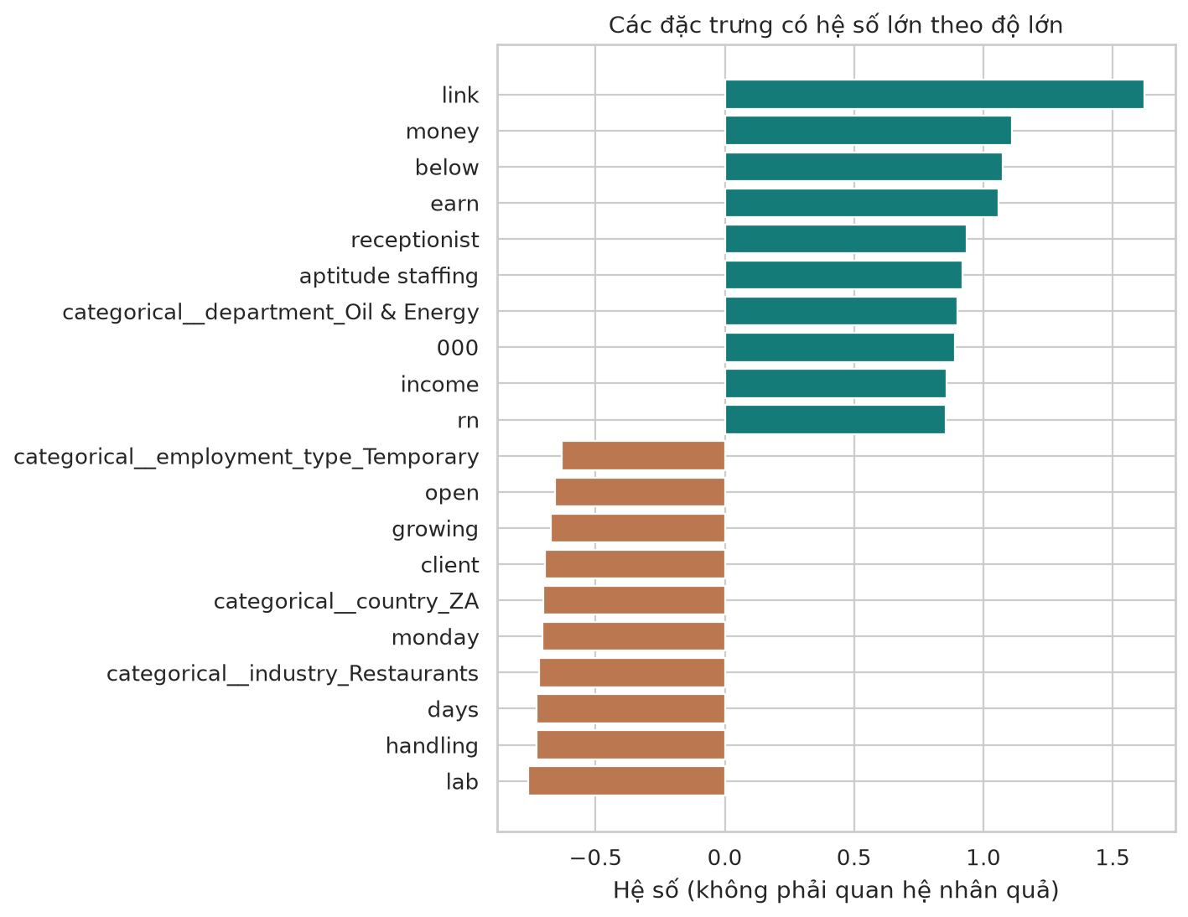
Hình 8. Hai phía hệ số của mô hình tuyến tính đã chọn.
Hệ số dương làm tăng điểm nghi ngờ và hệ số âm làm giảm điểm trong biểu diễn đang dùng. Trọng số không phải chứng cứ pháp lý và không phải độ quan trọng nhân quả. Các nhánh có cách chuẩn hóa khác nhau nên so sánh độ lớn tuyệt đối giữa từ TF-IDF, cờ và danh mục cần thận trọng; hình dùng để kiểm tra hành vi mô hình, không thay thế phân tích từng tin.
Các từ hoặc mẫu văn bản có thể phản ánh nguồn dữ liệu, phong cách viết hoặc nhà tuyển dụng lặp lại. Việc nhóm nội dung không có ID doanh nghiệp khiến khả năng ghi nhớ đặc điểm nguồn vẫn tồn tại. Mô hình không có khả năng xác minh câu chữ trung thực hay kiểm tra khoản phí tuyển dụng ngoài văn bản.
Không dùng thuộc tính nhạy cảm làm đầu vào có chủ đích, nhưng văn bản có thể chứa tín hiệu gián tiếp. Bộ dữ liệu và thí nghiệm này chưa cung cấp kiểm định công bằng toàn diện. Một hệ thống thật cần cơ chế khiếu nại, kiểm tra mẫu âm tính và theo dõi sai số theo các nhóm nghiệp vụ phù hợp.

5.10 Nested cross validation cho hai mô hình tuyến tính
Nested CV cho AP outer trung bình 0,839 với SVM và 0,834 với Logistic Regression. Đây là kết quả đánh giá sau lựa chọn cấu hình ở inner CV, bổ sung cho điểm CV ban đầu vốn dùng cùng fold để tuning và báo cáo.
Thiết kế chỉ dùng 10.836 tin train: ba outer fold; mỗi outer-train có ba inner fold để chọn trong tám cấu hình của từng họ LR/SVM. Cùng TF-IDF và metadata, preprocessing fit riêng trong mỗi inner fit; sau lựa chọn, fit lại trên outer-train rồi chấm outer-eval. Có 144 lượt fit inner và sáu lượt fit outer. Splitter StratifiedGroupKFold, seed 20261018 ở outer và seed cộng chỉ số outer ở inner; giao nhóm được kiểm tra bằng 0.
Mô hình | AP outer TB ± SD | AP inner tốt nhất TB
LinearSVM | 0,839 ± 0,019 | 0,780
LogisticRegression | 0,834 ± 0,025 | 0,766
Kết quả từng outer fold và cấu hình được chọn
Outer | Mô hình | C và class_weight | AP outer | Số tin giả eval
1 | LinearSVM | 10; None | 0,818 | 218
1 | LogisticRegression | 100; balanced | 0,807 | 218
2 | LinearSVM | 10; balanced | 0,853 | 159
2 | LogisticRegression | 100; balanced | 0,853 | 159
3 | LinearSVM | 1; None | 0,847 | 153
3 | LogisticRegression | 100; balanced | 0,843 | 153
Nguồn: results/robustness/nested_inner.csv, nested_outer.csv và nested_fold_audit.csv. Mỗi tin train được chấm đúng một lần ở outer-eval cho mỗi họ; nested_predictions.csv lưu điểm theo job_id. SD trên ba fold chỉ mô tả dao động, không phải khoảng tin cậy hoặc phép kiểm định.
Có 1 lượt fit outer báo chưa hội tụ trong giới hạn vòng lặp đã định. Điểm tương ứng phản ánh nghiệm dừng sớm; cảnh báo được giữ cùng cấu hình trong nested_outer.csv. Không gọi các nghiệm này là tối ưu đã hội tụ và không thay ngân sách dựa trên kết quả outer.
Phạm vi: mới kiểm tra LR/SVM với nhóm nội dung, chưa nested RF/NB/GB hoặc cô lập doanh nghiệp. Thiết kế này giảm thiên lệch lựa chọn trong vòng CV, nhưng được triển khai sau khi đã biết kết quả cũ và không tạo một holdout ngoài nguồn mới. Không thay SVM/ngưỡng đang triển khai.
Không so chênh điểm nested với AP CV cũ như mức cải thiện mô hình: số fold, seed, số mẫu fit và phân bố fold khác nhau. Điểm inner cũng được đo trên phần fit nhỏ hơn outer; inner thấp hơn outer không tự chứng minh có lỗi hoặc loại bỏ thiên lệch.

5.11 Ablation SVM và hiệu chỉnh xác suất
SVM kết hợp có AP CV 0,831 trong phép ablation giữ cố định C=1 và class_weight=None. Năm biến thể được fit lại trên cùng năm fold đã công bố; tổng cộng 25 lượt fit. Bảng này trực tiếp kiểm tra cấu hình SVM đã chọn, bổ sung cho ablation LR ở mục 5.2.
Biến thể SVM | AP trung bình ± SD | ΔAP so với combined
combined | 0,831 ± 0,075 | +0,0000
metadata_only | 0,578 ± 0,058 | -0,2532
no_log | 0,831 ± 0,075 | +0,0003
no_logo | 0,829 ± 0,080 | -0,0023
text_only | 0,819 ± 0,078 | -0,0121
Bỏ log1p làm AP tăng khoảng 0,00029; bỏ logo làm giảm khoảng 0,00226. Các chênh lệch nhỏ chỉ mô tả cấu hình/fold hiện có, không xác nhận lợi ích ổn định. Không tự chọn lại nhánh đặc trưng theo bảng; các đặc trưng có thể tương tác và bù trừ cho nhau.
Hiệu chỉnh sigmoid học từ điểm OOF của train cho Brier validation 0,0134 và log loss 0,0521; baseline xác suất bằng tỷ lệ giả train có Brier 0,0516. Đây là kiểm tra xác suất trên validation, không phải kết quả test mới.
Phương pháp xác suất | Brier ↓ | Log loss ↓ | AP
prior_train | 0,0516 | 0,2119 | 0,054
sigmoid_score_heuristic | 0,0459 | 0,2189 | 0,904
oof_logistic_sigmoid | 0,0134 | 0,0521 | 0,904
Calibrator là logistic sigmoid C=10⁶, fit từ 10.836 điểm OOF train (mỗi tin được chấm bởi mô hình chưa fit trên tin đó), rồi áp lên điểm validation của SVM đã khóa. sigmoid_score_heuristic chỉ là sigmoid(score) chưa học tham số, không phải xác suất gốc của SVM. Không dùng nhãn validation để fit calibrator. Bảng phân khoảng kèm số tin nằm trong calibration_bins.csv.
Brier và log loss đánh giá dự báo xác suất; Brier đồng thời chịu ảnh hưởng calibration và khả năng phân biệt [14]. Ánh xạ sigmoid với hệ số dương giữ thứ tự nên không tăng AP hoặc bảo đảm precision 80%. C đã được chọn từ CV cũ và validation đã dùng chọn ngưỡng: kết quả này là chẩn đoán sau khóa; demo vẫn trả decision score, chưa triển khai xác suất hiệu chỉnh.

5.12 Độ nhạy chi phí và benchmark lặp
Tại ngưỡng khóa, 161 tin vào hàng đợi, gồm 120 TP và 41 FP; 24 tin giả bị bỏ sót. Chuẩn hóa chi phí một FP bằng 1 và một FN bằng r, chi phí lỗi là 41 + 24r. Bảng dưới dùng kịch bản giả định để chỉ ra sự phụ thuộc vào chi phí bỏ sót; không quy đổi thành tiền hoặc lợi nhuận doanh nghiệp.
Chi phí FN / FP | Mô hình khóa | Tất cả là thật | Cảnh báo tất cả
1 | 65 | 144 | 3245
5 | 161 | 720 | 3245
10 | 281 | 1440 | 3245
20 | 521 | 2880 | 3245
50 | 1241 | 7200 | 3245
Nếu giả định hai phút kiểm tra mỗi cảnh báo, 161 tin cần 322 phút. Đây chỉ là tải kiểm tra cảnh báo, chưa tính kiểm tra mẫu âm tính, xác minh hoặc khiếu nại. Chi phí kiểm duyệt và chi phí lỗi là hai thành phần khác nhau; nhóm chưa có số đo nghiệp vụ để cộng thành tổng chi phí. Không tìm ngưỡng tối ưu trên test.
Ngày 19/10 đo năm lần mỗi pipeline trên AMD Ryzen 5 7235HS, 8 luồng logic, khoảng 16 GB RAM; Python 3.12.14, native pool=1, RF n_jobs=2. Mỗi lượt khởi tạo estimator mới, đổi thứ tự mô hình với seed 20261019, dùng cấu hình lịch sử cố định và cùng ma trận train/validation. Bảng báo trung vị [Q1; Q3].
Pipeline | Fit (s) trung vị [Q1; Q3] | Chấm (ms) trung vị [Q1; Q3]
HistGradientBoosting | 65,51 [64,39; 89,54] | 821,30 [819,71; 969,25]
LinearSVM | 0,83 [0,72; 0,84] | 3,71 [3,23; 4,03]
LogisticRegression | 1,96 [1,92; 2,65] | 3,71 [3,31; 3,97]
NaiveBayes | 0,02 [0,02; 0,02] | 8,61 [6,66; 9,13]
RandomForest | 21,14 [16,00; 25,92] | 499,94 [307,62; 529,28]
Nguồn: results/generalization_2026-10-19/benchmark_repetitions.csv, benchmark_summary.csv và hardware.json. Fit và chấm validation đo riêng; preprocessing đo riêng một lượt. Năm lần lặp cùng máy/tiến trình mô tả biến động thời gian, không phải năm mẫu chất lượng độc lập hoặc kiểm thử tải API. Các số đo ngày 18/10 vẫn được lưu ở results/robustness.

6 Deployment

6.1 Minh chứng demo
Sản phẩm là một ứng dụng localhost gồm biểu mẫu nhập tin và dashboard kết quả độc lập. Người dùng nhập tiêu đề/mô tả tiếng Anh, có thể bổ sung hồ sơ công ty, yêu cầu, quyền lợi và metadata. API gọi đúng pipeline đã lưu, trả score, ngưỡng, gợi ý kiểm duyệt và thời gian xử lý. Dữ liệu nhập không được lưu để huấn luyện lại.
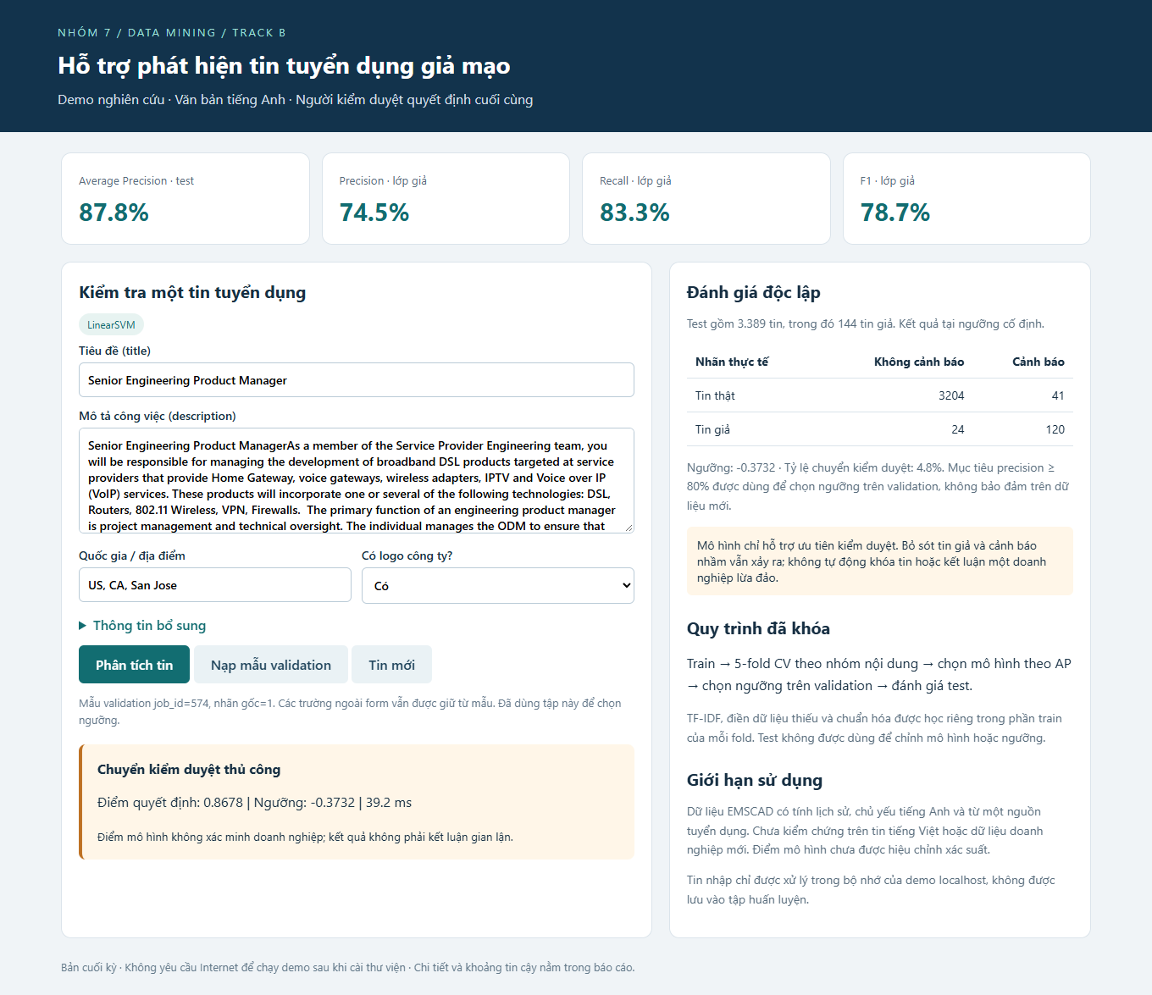
Hình 9. Ảnh chụp demo đang chạy bằng bundle đã khóa.
Mẫu có sẵn trên demo lấy từ validation, hiển thị job_id và nhãn gốc để minh bạch; không được coi là dữ liệu đánh giá độc lập mới. Trường chưa biết được để thiếu, không tự quy về 0. Demo từ chối payload rỗng, cờ ngoài miền 0/1, nhãn/ID đưa nhầm vào đầu vào và nội dung vượt giới hạn.
Demo chỉ bind 127.0.0.1, không phải triển khai production. Chưa có đăng nhập, quy trình kiểm duyệt nhiều người, cơ sở dữ liệu hay giám sát drift tự động. Nếu chuyển sang pilot cần nguồn dữ liệu có nhãn mới, chính sách vận hành, xác nhận ngân sách cảnh báo và đánh giá lại ngoài mẫu trước khi mở rộng.

6.2 Tái lập và kiểm thử kỹ thuật
Mã nguồn được module hóa; pyproject.toml cấu hình package src và requirements.txt ghim thư viện. Môi trường chính là Python 3.12.14, scikit-learn 1.7.2, pandas 2.3.3; lượt bổ sung lịch sử dùng Python 3.12.3. CSV, manifest, protocol, mô hình và dự đoán đều được lưu. SHA-256 phát hiện thay đổi file, không tự chứng minh tính đúng của phương pháp.
Kiểm thử | Mục đích
Nhóm và tỷ lệ lớp | Xác nhận không giao nhóm; mỗi fold đủ hai lớp và đúng số tin giả.
Nạp mô hình và parity | Dự đoán từ module inference khớp score validation đã lưu.
Dữ liệu thiếu và danh mục mới | Tin tối thiểu vẫn có score hữu hạn; danh mục lạ không làm lỗi.
Đầu vào sai | Từ chối nhãn, ID, cờ sai miền, payload rỗng hoặc quá dài.
Khóa đánh giá | Hash model/protocol khớp; metric tính lại từ dự đoán test khớp JSON.
Không học khi suy luận | Transform không thêm từ mới vào vocabulary; đặc trưng độc lập với ID/nhãn.

Lệnh chạy nhanh: python demo/app.py. Lệnh kiểm thử: python -m unittest discover -s tests -v. Lệnh chạy lại hoàn toàn: python scripts/reproduce.py --output ../Nhom7_reproduced. Script tạo thư mục mới, fit từ đầu và giữ nguyên kết quả đã nộp; hướng dẫn virtualenv và cài thư viện nằm trong README.
Notebook đọc kết quả đã khóa, bao gồm chẩn đoán profile và so sánh pipeline bổ sung. Mặc định không fit lại, không ghi đè kết quả. Chạy --stage all trên thư mục có kết quả là resume, không phải tái lập mới. scripts/check_submission.py đối chiếu bảng thời gian Word với JSON và các file cần thiết; README chỉ hướng dẫn các thành phần thực có trong gói.
Lượt tái lập chính ngày 11/10, các thực nghiệm ngày 18–19/10 được giữ nguyên. Ngày 20/10 chỉ phân tích dự đoán đã lưu: thành phần fold, thứ hạng và đóng góp nhóm vào AP; không fit lại. scripts/verify_fold_diagnostics.py tính lại các thống kê; kiểm thử và notebook được chạy lại, hash mô hình/ngưỡng/dự đoán test không đổi.
Thời gian chấm cả test đo được là 4.22 giây, tương đương 1.24 ms/tin khi xử lý theo lô. Đây không phải độ trễ đơn tin của HTTP API hoặc benchmark tải nhiều người. Các phép đo tài nguyên phụ thuộc máy và không bảo đảm SLA.

7 Tổng kết, phân công và hạn chế

7.1 Tổng kết dự án và nghiệm thu cá nhân
So với checkpoint giữa kỳ, các yêu cầu về bối cảnh nghiệp vụ, giới thiệu số dòng/cột và ví dụ dữ liệu, đảm bảo lớp thiểu số trong fold và ranh giới train/validation/test đã được cụ thể hóa bằng bảng kiểm và manifest. Giai đoạn cuối hoàn thành thí nghiệm, đánh giá tác động đặc trưng, phân tích sai số và sản phẩm demo. Các kết luận giới hạn trong dữ liệu và giao thức đã mô tả.
Tổng kết ở cấp nhóm: đã có kiểm toán dữ liệu và manifest, tuning/ablation, đánh giá sai số và bất định, mô hình khóa, demo và bộ tài liệu tái lập; các đường dẫn minh chứng được liệt kê trong CONTRIBUTIONS.md và phụ lục. Theo kế hoạch nhóm xác nhận ngày 14/10/2026, nghiệm thu cá nhân trên GitHub sẽ thực hiện sau đợt sửa kỹ thuật. Bảng dưới phân định trách nhiệm nghiệm thu; không gán các sản phẩm có sẵn thành đóng góp quá khứ của từng người.
Thành viên | Đầu việc kỹ thuật và tài liệu cần nghiệm thu
Lê Bá Khánh Bình | Kiểm toán dữ liệu, split và CV; xác minh leakage; rà soát Data Understanding/Preparation và kiểm thử dữ liệu.
Nguyễn Minh Đức | Rà soát LR/SVM, tuning và cảnh báo hội tụ; chạy tái lập; kiểm chứng phần Modeling và bảng CV.
Lê Nhật Minh | Rà soát RF và ablation; phân tích FP/FN, bootstrap; kiểm chứng Evaluation và giới hạn thống kê.
Chu Đức Thành Nhân | Rà soát API/UI, parity suy luận, minh chứng demo và đóng gói; kiểm chứng Deployment và hướng dẫn chạy.

Mỗi thành viên cần chạy kiểm tra, giải thích và thực hiện chỉnh sửa cần thiết ở phần được giao, rồi ghi file/commit/PR, kết quả và người kiểm tra chéo vào CONTRIBUTIONS.md. Lịch sử commit phải phản ánh việc thực tế; việc chia file có sẵn để commit không đủ chứng minh tác giả. Tổng kết cá nhân chỉ được xác nhận sau nghiệm thu, không suy từ phân công dự kiến.
Peer assessment cuối kỳ là bắt buộc theo rubric mục 8: bốn tiêu chí ý tưởng, kỹ thuật, báo cáo/tài liệu, hợp tác/tiến độ; không chấm thuyết trình. Mỗi người tự đánh giá và đánh giá ba người còn lại, nộp riêng và bảo mật. Mẫu trống đi kèm chỉ hỗ trợ chuẩn bị, không chứa điểm được suy đoán.

7.2 Hạn chế và định hướng sử dụng
Tại ngưỡng hiện tại, hệ thống còn bỏ sót 24/144 tin giả trên test. Việc đạt AP 0.878 không loại bỏ rủi ro này. Điểm xếp hạng hỗ trợ sàng lọc, còn quyết định xử lý cần thông tin nghiệp vụ và kiểm tra thủ công.
Hạn chế | Hệ quả và việc cần làm tiếp
Dữ liệu lịch sử một nguồn | Thu thập tập ngoài nguồn, cập nhật thời gian và có nhãn xác minh trước pilot.
Nhóm nội dung chưa theo doanh nghiệp | Kiểm tra nhóm nội dung/profile bổ sung đạt AP 0,650 ± 0,177, biến động mạnh. Profile không phải company ID; cần dữ liệu mới chia theo doanh nghiệp hoặc thời gian trước pilot.
Tỷ lệ lớp và nội dung thay đổi | Theo dõi tỷ lệ cảnh báo, precision qua nhãn trễ và mẫu âm tính; chọn lại ngưỡng với validation mới.
Thí nghiệm hữu hạn | Đã nested LR/SVM, ablation SVM và kiểm tra SVM cố định theo nhóm nội dung/profile. Chưa nested chung RF/NB/GB, chưa có company ID hoặc test ngoài nguồn. Benchmark đã lặp năm lần, giới hạn ở cùng máy.
Giải thích và hiệu chỉnh | Đã thử sigmoid từ OOF train và chấm validation; chưa xác nhận calibration ngoài nguồn, chưa dùng vào demo. Score triển khai vẫn là điểm SVM, không phải xác suất.
Nghiệm thu cá nhân | Kế hoạch thực hiện trên GitHub sau đợt sửa kỹ thuật; chưa có minh chứng để xác nhận đóng góp từng người. CONTRIBUTIONS.md quy định việc và chứng cứ cần bổ sung.

Không bổ sung mô hình phức tạp chỉ để tăng số lượng thuật toán. Ưu tiên tiếp theo là chất lượng nhãn, khả năng đánh giá ngoài nguồn và xác nhận nhu cầu kiểm duyệt. Những thay đổi tương lai phải tạo phiên bản protocol mới và giữ riêng tập kiểm tra chưa được dùng để ra quyết định.
Đồ án hiện thực hóa sáu giai đoạn CRISP-DM ở mức nghiên cứu ứng dụng với số đo truy nguyên và demo chạy từ pipeline đã khóa. Mục tiêu precision 80% trên test chưa đạt; khả năng tổng quát hóa theo doanh nghiệp, nguồn mới và điều kiện vận hành cần được đánh giá tiếp. Phần nghiệm thu cá nhân được thực hiện theo kế hoạch ở mục 7.1.

Tài liệu tham khảo
[1] Shivam Bansal. Real / Fake Job Posting Prediction. Kaggle. https://www.kaggle.com/datasets/shivamb/real-or-fake-fake-jobposting-prediction/data
[2] Vidros, S.; Kolias, C.; Kambourakis, G.; Akoglu, L. (2017). Automatic Detection of Online Recruitment Frauds: Characteristics, Methods, and a Public Dataset. Future Internet, 9(1), 6. https://doi.org/10.3390/fi9010006
[3] scikit-learn 1.7.2. StratifiedGroupKFold. https://scikit-learn.org/1.7/modules/generated/sklearn.model_selection.StratifiedGroupKFold.html
[4] scikit-learn 1.7.2. TfidfVectorizer. https://scikit-learn.org/1.7/modules/generated/sklearn.feature_extraction.text.TfidfVectorizer.html
[5] scikit-learn 1.7.2. LinearSVC. https://scikit-learn.org/1.7/modules/generated/sklearn.svm.LinearSVC.html
[6] scikit-learn 1.7.2. average_precision_score. https://scikit-learn.org/1.7/modules/generated/sklearn.metrics.average_precision_score.html
[7] Chapman, P. và cộng sự (2000). CRISP-DM 1.0: Step-by-step data mining guide. Khung quy trình được vận dụng theo tài liệu học phần.
[8] Rubric_FinalProject_DataMining_CaoHoc.pdf. Học phần Data Mining IT701220. Mục 7: Final Track B; mục 8: Peer Assessment; mục 9: liêm chính học thuật. Tài liệu giảng viên cung cấp.
[9] scikit-learn 1.7.2. LogisticRegression và RandomForestClassifier. https://scikit-learn.org/1.7/modules/generated/sklearn.linear_model.LogisticRegression.html ; https://scikit-learn.org/1.7/modules/generated/sklearn.ensemble.RandomForestClassifier.html
[10] scikit-learn 1.7.2 User Guide: Naive Bayes (MultinomialNB, ComplementNB) và Histogram-Based Gradient Boosting (HistGradientBoostingClassifier).
[11] Nadeau, C., Bengio, Y. (2003). Inference for the generalization error. Machine Learning, 52(3), 239–281.
[12] Demšar, J. (2006). Statistical comparisons of classifiers over multiple data sets. JMLR, 7, 1–30. https://www.jmlr.org/papers/v7/demsar06a.html
[13] scikit-learn. Nested versus non-nested cross-validation. https://scikit-learn.org/stable/auto_examples/model_selection/plot_nested_cross_validation_iris.html. Tham khảo về thiên lệch chọn cấu hình và thiết kế đánh giá lồng nhau; truy cập 14/10/2026.
[14] scikit-learn. Probability calibration. https://scikit-learn.org/1.7/modules/calibration.html. Tham khảo phương pháp hiệu chỉnh và diễn giải Brier score; truy cập 18/10/2026.

Phụ lục đối chiếu rubric và file minh chứng
Tiêu chí Final Track B | Trọng số | Minh chứng trong bộ nộp
Bài toán và nghiệp vụ | 10% | Mục 1; quyết định kiểm duyệt, lớp dương, mục tiêu ngưỡng và phạm vi.
Dữ liệu và tiền xử lý | 20% | Mục 2–3, 5 ablation; data/, midterm_artifacts/, src/fakejobs/features.py.
Lựa chọn và xây dựng mô hình | 25% | Mục 4–5; cv_results.csv, cv_summary.csv, selection.json, protocol.json, results/extension/.
Đánh giá và phân tích | 20% | Mục 5; test_metrics.json, test_predictions.csv, test_bootstrap.json, error_slices.csv, error_cases.json, company_profile_slices.csv.
Kỹ thuật và tái lập | 15% | Mục 6; README, notebook, scripts/reproduce.py, tests/, demo/, models/, evidence/.
Báo cáo và tổng kết | 10% | Báo cáo CRISP-DM; mục 7 tổng kết đầu ra nhóm, khai báo AI và kế hoạch nghiệm thu cá nhân; CONTRIBUTIONS.md; peer assessment riêng.

Bản Word và PDF trình bày cùng nội dung. README hướng dẫn cài đặt, chạy demo, notebook, tái lập và kiểm tra checksum; MODEL_CARD.md tóm tắt phạm vi sử dụng. Phiếu peer assessment do từng thành viên tự hoàn thành và nộp riêng.
Các file Midterm trong evidence và midterm_artifacts là minh chứng lịch sử; kết quả cuối kỳ nằm trong results và models. Các phân tích sau khóa được đánh dấu riêng, không thay mô hình hoặc ngưỡng đã đánh giá.

